Міністерство освіти і науки України
Національний університет
“Львівська політехніка”

Кафедра систем штучного інтелекту

Лабораторна робота № 2
з дисципліни
«Дискретна математика»

Виконав:
студент групи КН-115
Поставка Маркіян
Викладач:
Мельникова Н. І.

Тема: “Моделювання основних операцій для числових множин”
Мета роботи: Ознайомитись на практиці із основними теорії множин, навчитись будувати діаграми Ейлера-Венна операцій над множинами, використовувати закони алгебри множин, освоїти принцип включень-виключень для двох і трьох множин та комп’ютерне подання множин.
Додаток 1:
Варіант 11.
Постановка задачі:
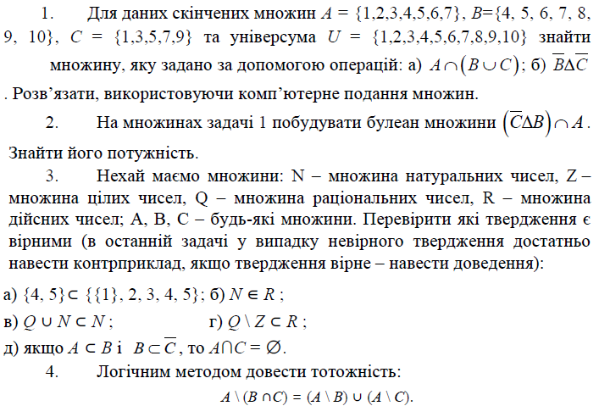
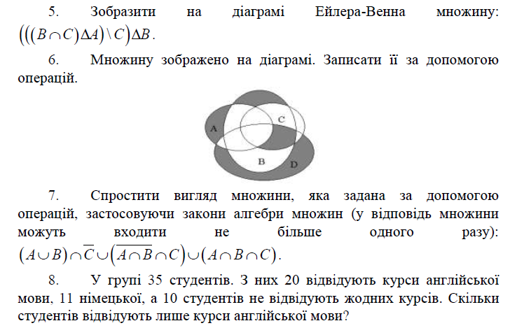
Рішення:
1.
Комп’ютерно подамо множини:
A = 1111111000;
B = 0001111111;
C = 1010101010.
а) A ∩ (B ∪C)
B | 0 | 0 | 0 | 1 | 1 | 1 | 1 | 1 | 1 | 1
C | 1 | 0 | 1 | 0 | 1 | 0 | 1 | 0 | 1 | 0
B ∪C | 1 | 0 | 1 | 1 | 1 | 1 | 1 | 1 | 1 | 1
A | 1 | 1 | 1 | 1 | 1 | 1 | 1 | 0 | 0 | 0
A ∩ (B ∪C) | 1 | 0 | 1 | 1 | 1 | 1 | 1 | 0 | 0 | 0

б) not(B)∆not(C)
not(B) | 1 | 1 | 1 | 0 | 0 | 0 | 0 | 0 | 0 | 0
not(C) | 0 | 1 | 0 | 1 | 0 | 1 | 0 | 1 | 0 | 1
not(B)∆not(C) | 1 | 0 | 1 | 1 | 0 | 1 | 0 | 1 | 0 | 1

2.
F = (not(C)∆B) ∩A = 0100101000
F = {2, 5, 7}
P(F) = {{},{2},{5},{7},{2,5},{2,7},{5,7},{2,5,7}} – Булеан множини F
|P(F)| = 2^3 = 8 – Потужність булеану.
3.
а) {4,5} c { {1},2,3,4,5 } → True
б) NєR → True
в) Q∪n c N → False
г) Q\Z c R → True
д) A c B і B c not(C) → A c not(C). Тому A∩C = {} → True;
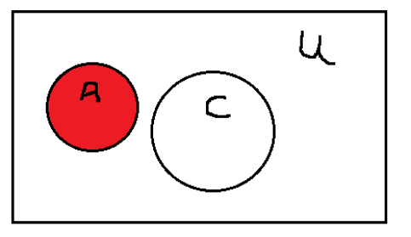
4.
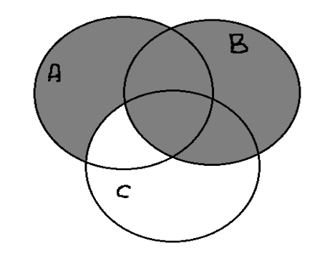
A\(B∩C)=(A\B)∪(A\C) → False
f1 = A\(B∩C) = (A\B)∩(A\C)
f2 = (A\B)∪(A\C) = A\(B∪C)
f1!=f2 отже вирази нетотожні.
5.
(((B∩C)∆A)\C)∆B;
6. (D\(B∪C∪A))∪(A\(B∪D))∪(B\(A∪C∪D))∪(((C∩D)∩B)\A)
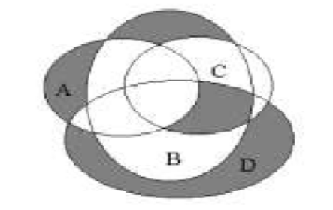
7.
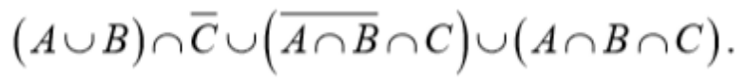
=((A∪B)∩not(C))∪(not(A∩B)∩C)∪(A∩B∩C) =
=((A∪B)∩not(C))∪(not(A)∪not(B))∩C)∪(A∩B∩C) =
=((A∪B)∪(not(A)∪not(B))∩(((A∪B)∩C)∩((not(A)∪not(B))∩not(C))∩
∩ (not(C)∪C)∪(A∩B∩C) = U∩{ }∩U∪(A∩B∩C) = { }∪(A∩B∩C) =
=(A∩B∩C)
8.
|В| = 35 — всі учні
|А| = 20 — англійська
|Н| = 11 — німецька
|НЧ| = 10 — нічого
|В| -|НЧ|=|А|+|Н| = 25;
(|А|+|Н|)-|Н| = 25 – 11 = 14 – людей вивчає тільки англійську.

Додаток 2:
Постановка задачі:
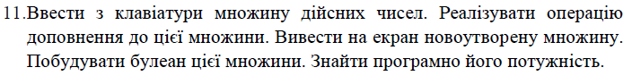Вимоги до програми:
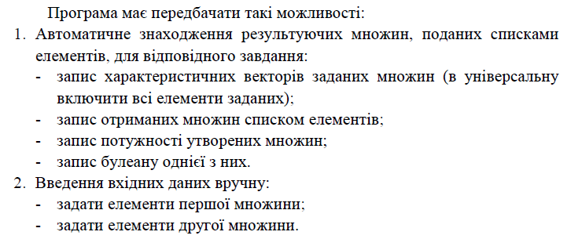Код програми:
#include "stdafx.h"
#include "conio.h"
#include <iostream>
#include <math.h>
#include <string.h>

using namespace std;

const int n = 5;
const long double hu = trunc(0.1 * 10) / 10;

struct set {

void inp_set(double *a) //////////
{
char ck[5];
cout << "Enter set a with different values" << endl;
for (int i = 0; i < n; i++)
{
p1:
cin >> ck;
if (atof(ck) || ck[0] == '0') a[i] = atof(ck);
else
{
cout << "Enter again" << endl;
goto p1;
}
a[i] = trunc(a[i] * 10) / 10;
}

}

void out_set(double *a, int n) //////////
{
for (int i = 0; i < n; i++)
{
cout << a[i] << "\t";
}
cout << endl;
}

void out_set(bool *a, int n) //////////
{
for (int i = 0; i < n; i++)
{
cout << a[i] << "\t";
}
cout << endl;
}

void sort_set(double m[n]) //////////
{
for (int j = 0; j < n; j++)
{
for (int i = 0; i < n - 1; i++)
{
double temp = m[i];
if (m[i + 1] < m[i])
{
m[i] = m[i + 1];
m[i + 1] = temp;
}
}
}
}

int u_range(double *a)
{
int r = 0;
double x = a[0];
while (x <= a[n - 1] + hu / 2)
{
x += hu;
r++;
}
return r;
}

void universe(double *a, double *u, int u_r)
{
double k = a[0];
for (int i = 0; i < u_r; i++, k += hu)
{
u[i] = k;
u[i] = round(u[i] * 10) / 10;
if (u[i] == -0) u[i] = 0;
}
}

void mask(double *a, double *u, bool *a_mask, bool *u_mask, int u_r)
{
int k = 0;
for (int i = 0; i < u_r; i++)
{
u_mask[i] = 1;
if (a[k] == u[i])
{
a_mask[i] = 1;
k++;
}
else a_mask[i] = 0;
}
}

void complement(bool *a_mask, bool *u_mask, bool *a_mask_comp, int u_r)
{
for (int i = 0; i < u_r; i++)
{
a_mask_comp[i] = u_mask[i] - a_mask[i];
}
}

void boolean(double *a, int n) // Принцип: будується ніби табл істиності для всіх варіацій значень
// тоді ми робимо проходи по табличці і якшо є 1 то виводимо ці значення якшо 0 то ніякі не виводимо
// & - побітове порівнння а не порівняння значень напри 3(11) & 1(01) = true
// f - побітове представлення індексів
// i - це бітова маска кожного рядка в таблиці істиності яка і є булеаном
{
int nos = 1 << n; // Кількість підмножин
int f = 0;
for (int i = 0; i < nos; i++) //Перебір бітових масок(значення числа по таблиці істиності)
{
cout << ("{ ");
for (int j = 0; j < n; j++) // Перебір бітів(значення в таблиці істиності)
{
f = 1 << j; // Бітова маска(побітове представлення) індексів, а індекси в свою чергу представляють елементи масиву
if (i & f) // Якщо в значення і (по таблиці істиності) є таке двійкове f що вони мають спільні елементи(якщо двійкове f входить до i)( то виводимо ті спільні елементи)
cout << a[j] << " "; // То виводимо jй елемент множини
}
cout << "}\n";
}
}
};

int main()
{
set s;

double a[n] = { 0 };

s.inp_set(a);
cout << endl;
cout << "Set a:" << endl;
s.out_set(a, n);
cout << endl;
cout << "Set a sorted:" << endl;
s.sort_set(a);
s.out_set(a, n);
cout << endl;

int u_r = s.u_range(a);
double *u = new double[u_r];
bool *a_mask = new bool[u_r];
bool *u_mask = new bool[u_r];
bool *a_mask_compl = new bool[u_r];
cout << "Set universe:" << endl; // Від найменшого а до найбільшого а - межі універсуму
s.universe(a, u, u_r);
s.out_set(u, u_r);
cout << endl;

cout << "Power of universe is: " << u_r << endl;
cout << endl;

cout << "Mask a:" << endl;
s.mask(a, u, a_mask, u_mask, u_r);
s.out_set(a_mask, u_r);
cout << endl;

cout << "Mask a complemention:" << endl;
s.complement(a_mask, u_mask, a_mask_compl, u_r);
s.out_set(a_mask_compl, u_r);
cout << endl;

int pa = 0;
int pac = 0;
for (int i = 0; i < u_r; i++)
{
if (a_mask[i] == 1) pa++;
if (a_mask_compl[i] == 1) pac++;
}
cout << "Power of a = " << pa << " Power of a complemented = " << pac << endl;
cout << endl;

cout << "A complemention:" << endl;
for (int i = 0; i < u_r; i++)
{
if (a_mask_compl[i] == 1) cout << u[i] << "\t";
}
cout << endl;
cout << endl;
///////////////////////
cout << "Boolean of a:" << endl;
s.boolean(a, n);
cout << endl;

delete[] a_mask_compl;
delete[] a_mask;
delete[] u_mask;
delete[] u;

_getch();
return 0;
}

Результат роботи програми:
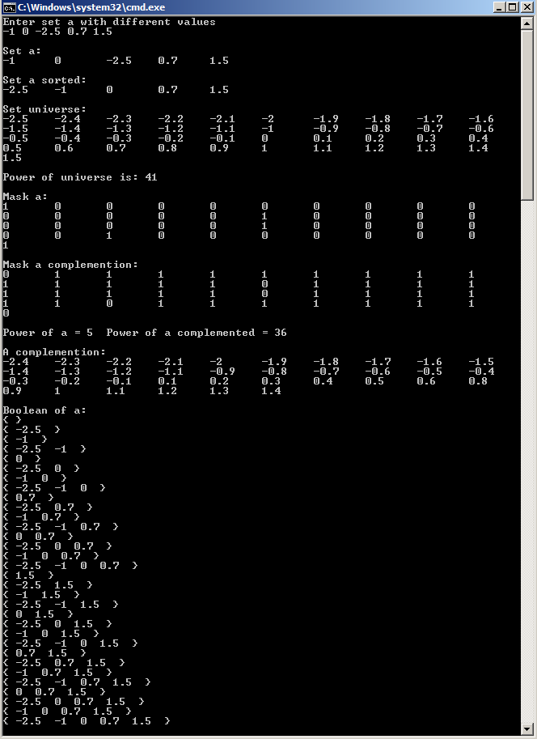
Висновок: Я ознайомився на практиці із основними теорії множин, навчився будувати діаграми Ейлера-Венна операцій над множинами, використовувати закони алгебри множин, освоїв принцип включень-виключень для двох і трьох множин та комп’ютерне подання множин.

